公衆街路灯(防犯灯)新規設置要望書
年 月 日
八王子市長 殿
申出者
住所
団体名
氏名
連絡先
公衆街路灯(防犯灯)の設置について、次のとおり申請します。

1.設置場所
2.電柱番号
3.添付書類
☐設置箇所写真（添付・設置位置を示すこと）
☐設置箇所案内図（添付又は以下の空欄へ記入）
☐地権者承諾書（民地内へ設置の場合）

留意事項
- 町会・自治会内及びその周辺で地域住民が通行する道路を照明する場所とする。
- 防犯灯の設置間隔は、屋外照明灯との距離が25メートル以上程度とする。
- 防犯灯は原則として、市が管理する道路に設置されている東電柱又はNTT柱への共架とする。
- 防犯灯の新設について、近隣住民の同意が得られていること。
※ 現場確認のうえで設置の可否を決定するため、必ずしもご要望に沿えない場合があります。
御了承のほどお願いします。
公衆街路灯(防犯灯)新規設置要望書
見本
年 月 日
八王子市長 殿
申出者
住所 八王子市○○○町123-45
団体名 〇〇町会(自治会)
氏名 ○○町会（自治会）長 八王子 太郎
連絡先 ○○○-〇〇〇〇

公衆街路灯(防犯灯)の設置について、次のとおり申請します。

1. 設置場所 八王子市元本郷町3-24-1
2.電柱番号 元本郷 80 （東電柱）
3.添付書類
☑設置箇所写真（添付・設置位置を示すこと）
☑設置箇所案内図（添付又は以下の空欄へ記入）
☐地権者承諾書（民地内へ設置の場合）
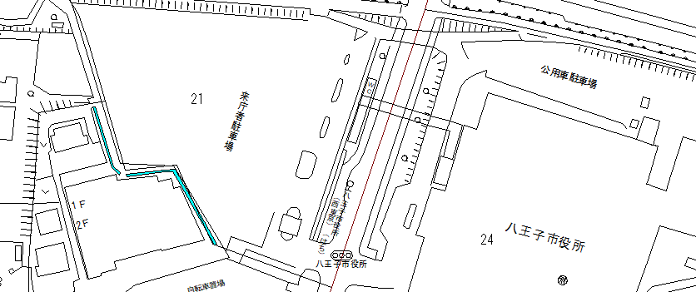
地図上の設置場所に
印を標示してください。

留意事項
1.町会・自治会内及びその周辺で地域住民が通行する道路を照明する場所とする。
2.防犯灯の設置間隔は、屋外照明灯との距離が25メートル以上程度とする。
3.防犯灯は原則として、市が管理する道路に設置されている東電柱又はNTT柱への共架とする。
4.防犯灯の新設について、近隣住民の同意が得られていること。
※ 現場確認のうえで設置の可否を決定するため、必ずしもご要望に沿えない場合があります。
御了承のほどお願いします。

